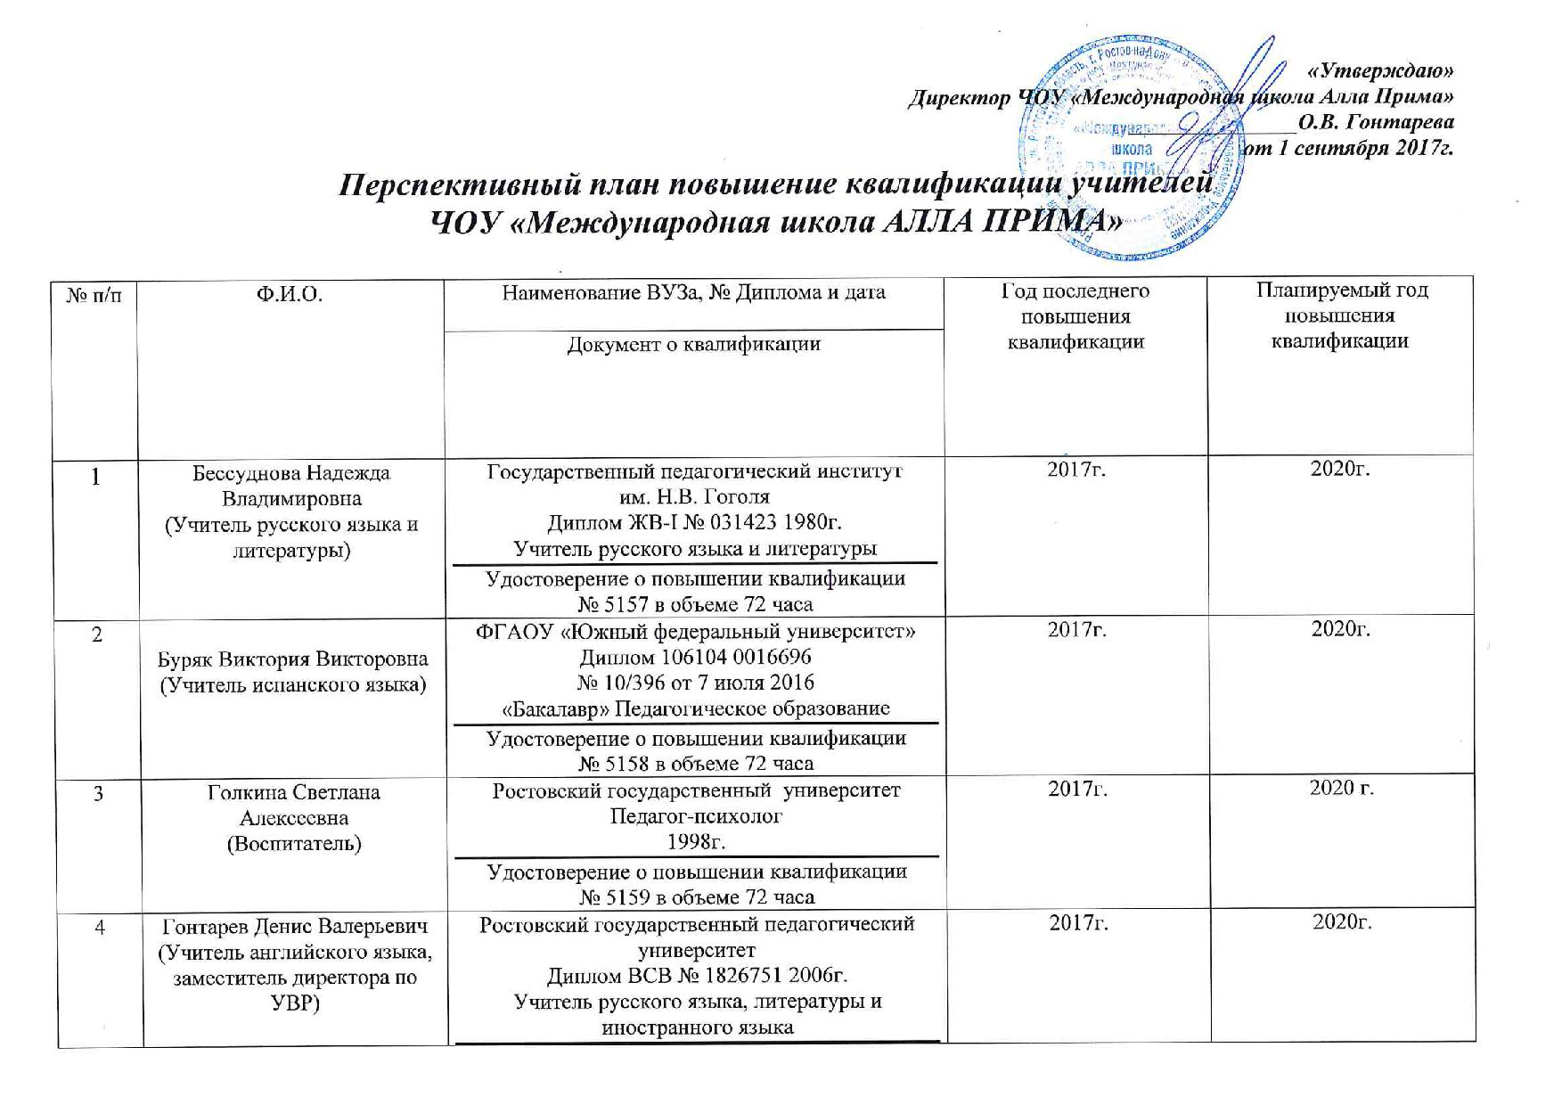

5 | Гонтарева Ольга Васильевна  (Директор) | РИСИ Архитектор с правом преподавания 1984г.  Ростовский областной институт повышен. Квалификации и переподготовки работников образования  Диплом ПП №276252 от 08.07.1999г.  (Менеджмент в соц. сфере магистр управления образованием)  Удостоверение о повышении квалификации  № 5161 в объеме 72 часа | 2017г. | 2020 г.
6 | Гонтарева Екатерина Васильевна  (Начальник ОК)  (Учитель начальных классов) | АПК ДГТУ Присвоена квалификация техник по специальности ВМК 2002г.  МГУ экономики, статистики и информатики (МЭСИ) Присвоена квалификация экономист 2006г.  Информационно- консультационный центр  Курсы начальника отдела кадров  «1С: Управление персоналом 8.2» 2011г.  Педагогический институт ФГАОУ ВПО «Южный Федеральный Университет»  Диплом ПП-I № 853787  Присвоена квалификация педагогика и методика начального образования 2012г  Удостоверение о повышении квалификации  № 5162 в объеме 72 часа | 2017г. | 2020г.
7 | Кочарян Сируш Самсоновна  (Учитель начальных классов) | Донской педагогический колледж город Ростов-на-Дону  Диплом о среднем профессиональном образовании с отличием  61 СПО 0000216  2011г.  Удостоверение о повышении квалификации  № 2946 в объеме 72 часа | 2014г. | -  Декретный отпуск
8 | Кузурман Ольга Олеговна  (Учитель французского яыка) | ГОУ ВПО «Ростовский государственный педагогический университет» Диплом ВСВ № 1826764 16.06.2006г.  Присуждена квалификация учитель русского языка, литературы и иностранного языка)  Удостоверение о повышении квалификации  № 5168 в объеме 72 часа | 2017г. | 2020г.
9 | Кулешова Людмила Викторовна  (Учитель русского языка и литературы) | ФГОУ ВПО «Южный федеральный университет»  Диплом с отличием  АВБ №0677806 2008г.  Присуждена степень бакалавра  Филологического образования по направлению «Филологическое образование» профиль подготовки «Русский язык и литература» 2010 год  ФГАОУ ВПО «Южный федеральный университет»  Диплом ВМА № 0045168  Присуждена степень магистра  Филологического образования по направлению «Филологическое образование»  Магистерская программа «Языковое образование (русский язык)» 2010г.  Удостоверение о повышении квалификации  № 5163 в объеме 72 часа | 2017г. | 2020г.
10 | Ластовиченко Людмила Владимировна  (Учитель начальных классов) | 1.Шахтинский технологический институт бытового обслуживания  Диплом РВ № 543152 от 15.06.1989г.  2. ГБПОУ «Донской педагогический колледж» г. Ростов-на-Дону, учитель начальных классов  Диплом № 1334 от 11.06. 2015г.  3. ГБОУ ДПО РО «Ростовский институт повышения квалификации и профессиональной переподготовки образования» Диплом №651 от 21.04.2016 г.  Удостоверение о повышении квалификации  № 5164 в объеме 72 часа | 2017г. | 2020г.
11 | Левашова Галина Николаевна  (Учитель музыки и английского языка) | 1.Таганрогский государственный педагогический институт  Диплом УВ № 326674  (Учитель музыки и пения методист по воспитательной работе)  1992г.  2.Южный федеральный университет отделение дополнительного образования факультета лингвистики и словесности  Диплом ПП-I № 312735  2010г.  По программе «Английский язык и межкультурная коммуникация (преподавания)»  (Преподавания иностранных языков (английский язык))  Удостоверение о повышении квалификации  № 5165 в объеме 72 часа | 2017г. | 2020г.
12 | Мишенина Людмила Геннадьевна  (Учитель биологии и химии) | Ростовский -на-Дону государственный педагогический институт Диплом МВ № 620276  1985г.  (Учитель биологии и химии)  Удостоверение о повышении квалификации  № 9964 в объеме 72 часа (биология)  Удостоверение о повышении квалификации  № 10759 в объеме 108 часов (химия) | 2016г. | 2019г.
13 | Олифирова Наталья Николаевна  (Учитель математики) | Ростовский -на-Дону государственный педагогический институт Диплом ФВ № 175518  1991г.  (Учитель трудового обучения и общетехнических дисциплин)  Удостоверение о повышении квалификации  № 5166 в объеме 72 часа | 2017г. | 2020г.
14 | Павловский Алексей Евгеньевич  (Учитель истории и обществознания) | Ростовский государственный университет  Диплом ТВ № 183710  1990г.  (Историка, преподавателя истории и обществознания)  Удостоверение о повышении квалификации  № 5167 в объеме 72 часа | 2017г. | 2020 г.
15 | Резван Инна Сергеевна  (Учитель начальных классов) | 1. Донской педагогический колледж  Диплом с отличием  АК № 0267590  2003г.  Присвоена квалификация учитель начальных классов  2. ФГОУ ВПО «Южный федеральный университет» Диплом ВБА № 0247235 2007г.  Присуждена степень бакалавра физико- математического образования по направления «Физико- математического образование» профиль «Математика»  3.ФГОУ ВПО «Южный федеральный университет» Диплом ВСГ № 2959488 2008г.  Присуждена квалификация учитель математики  Удостоверение о повышении квалификации  № 2952 в объеме 72 часа | 2014г. | -  Декретный отпуск
16 | Сасина Екатерина Георгиевна  (Учитель математики) | Челябинский государственный университет-Ростовский государственный педагогический университет им М.А. Суслова  Диплом ЭВ № 355751  1982г.  Присвоена квалификация математика  Удостоверение о повышении квалификации  № 5169 в объеме 72 часа | 2017г. | 2020г.
17 | Слепнева Ирина Николаевна  (Учитель географии) | Ростовский государственный педагогический университет им М.А. Суслова  Диплом ИВ № 877644  1984г.  Присвоена квалификация инженера — геолога  Удостоверение о повышении квалификации  № 5170 в объеме 72 часа | 2017г. | 2020г.
18 | Тищенко Марина Рубеновна  (Учитель ИЗО и технологии) | Камчатское педагогическое училище Диплом с отличием СТ № 010545 1993г.  Присвоена квалификация учитель изобразительного искусства  Камчатский государственный педагогический институт Диплом МО № 060508  1997г.  Присвоена квалификация учитель начальных классов  Удостоверение о повышении квалификации  № 5171 в объеме 72 часа | 2017г. | 2020г.
19 | Хырхыров Сергей Бедросович  (Учитель физкультуры) | 1. ГОУ ВПО Ростовский государственный педагогический университет Диплом ВСВ № 0788886 2004г.  Присуждена квалификация Педагог по физической культуре и спорту  2. ГОУ ВПО Ростовский государственный педагогический университет Диплом ВМА № 0022090 2006г.  Присуждена степень магистра педагогики по направлению «Педагогика» профиль подготовки «Высшее образование» (физическое воспитание)  Удостоверение о повышении квалификации  № 5172 в объеме 72 часа | 2017г. | 2020г.
20 | Череповская Дарья Юрьевна  (Учитель иностранного языка) | ГОУ СПО «Донской педагогический колледж» Диплом №89 от 24.06.2011г.  ФГАОУ ВПО «Южный федеральный университет» Диплом КТ №81256 2013г.  Присуждена квалификация лингвист. Преподаватель английского языка Теория и методика преподавания иностранных языков и культур.  Удостоверение о повышении квалификации  № 3918 в объеме 72 часа | 2015г. | 2018г.
21 | Шаталин Игорь Дмитриевич  (Учитель физики и математики) | Тбилисский государственный университет.  Диплом Ш № 453409  1969г.  Присвоена квалификация физика  Удостоверение о повышении квалификации  № 5174 в объеме 72 часа | 2017г. | 2020г.
22 | Щербакова Елена Анатольевна  (Учитель начальных классов, заместитель директора по УВР в начальной школе) | Дагестанский государственный педагогический институт Диплом с отличием  ТВ № 523986 1991г.  Присвоена квалификация Учитель начальных классов. Учитель русского языка и литературы в национальной школе  Удостоверение о повышении квалификации  № 5176 в объеме 72 часа | 2017г. | 2020г.
23 | Щербакова Эльмира Салеймановна  (Учитель русского языка и литературы) | 1. Донской педагогический колледж г. Ростова-на-Дону  Диплом с отличием  АК № 0267584 2002г.  Присваивается квалификация учитель начальных классов;  2. ФГОУ «Южный федеральный университет» Диплом ВСГ № 1214041 2007г.  Присуждена квалификация филолог. Преподаватель русского языка и литературы  Удостоверение о повышении квалификации  № 5175 в объеме 72 часа | 2017г. | 2020г.
24 | Чекрышев Александр Сергеевич (Совместитель)  Учитель информатики | Ростовский государственный университет 2001год  Диплом АВБ № 0293579  (Присуждена степень бакалавра математики по направлению «Прикладная математика и информатика»)  Ростовский государственный университет 2002 год  Диплом АВМ № 0054330  (Присуждена степень магистра математики по направлению «Прикладная математика и информатика»)  Удостоверение о повышении квалификации  № 5173 в объеме 72 часа | 2017г. | 2020г.

